 | Hvordan skrive saksfremlegg til et utvalg
b) + c) | Stå i en saksmappe:  - Klikk på ikonet på fanen Journalposter  - Velg Nytt saksfremlegg  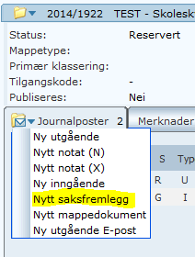  2)  1)  - Registrer:  - Innhold: Forklarende tekst  - Type: PS  - Utvalg: Velg fra nedtrekksmeny de politiske utvalgene saken skal behandles i  - Velg Lagre og nytt dokument  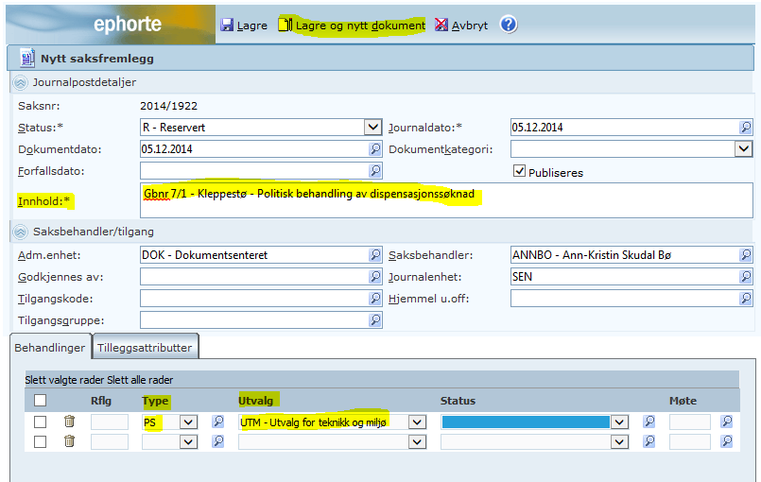  a)  4)  - Hvis saken skal opp i flere utvalg kan du føre disse på slik  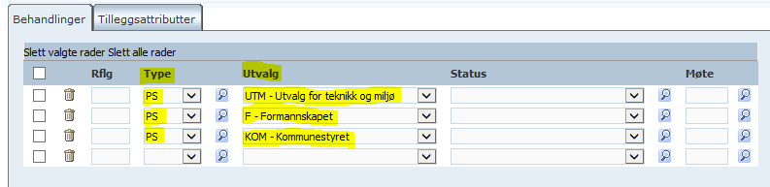  - Velg mal – Saksfremlegg  - Klikk OK  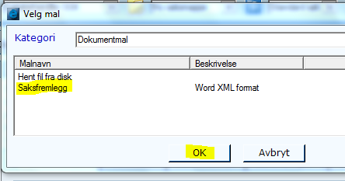  6)  7)  - Skriv utredningen  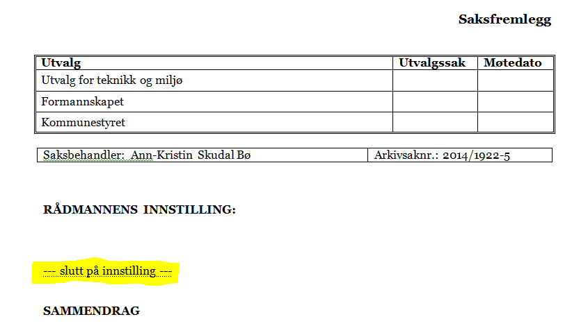  NB! Pass på at du ikke endrer ledetekstene som ligger i malen  - Klikk på Tillegg -Tilbake til ePhorte Web  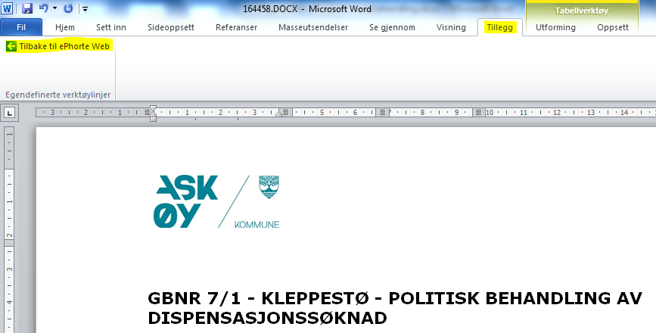  9))  - Klikk JA ved spørsmål om å lagre  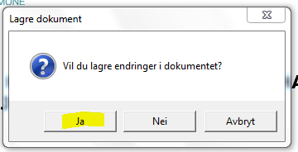  10)  - Utfør  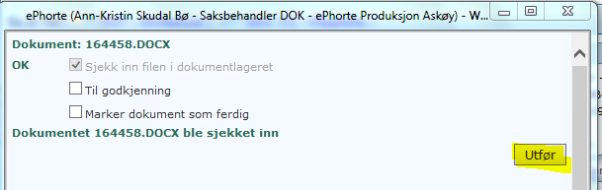  11)  - Du skal nå legge til vedlegg om du har det  - Når du er ferdig med å skrive saksfremlegget og har lagt til vedlegg skal det sendes på en godkjenningsrunde i følgende rekkefølge, avhengig av struktur på din avdeling, til:  - Klikk på ikonet på fanen Journalposter  - Klikk på Send på godkjenningsrunde  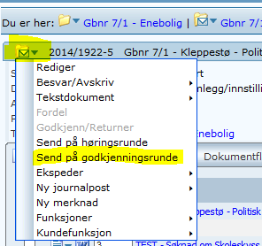  15)  14)  - Sett inn fagsjef og rådmann eller kommunalsjef og rådmann  - Velg Lagre  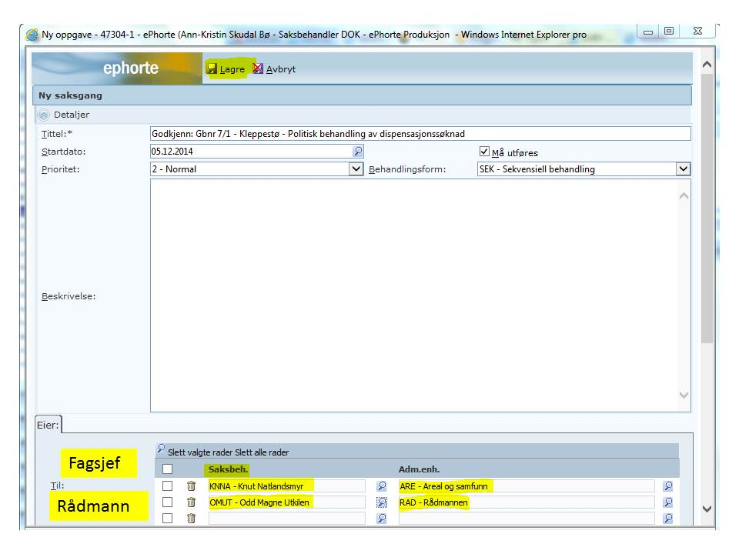  17)  16)  - Når dokumentet er godkjent av fagsjef og rådmann finner du dokumentet under Nye oppgaver under Felles søk  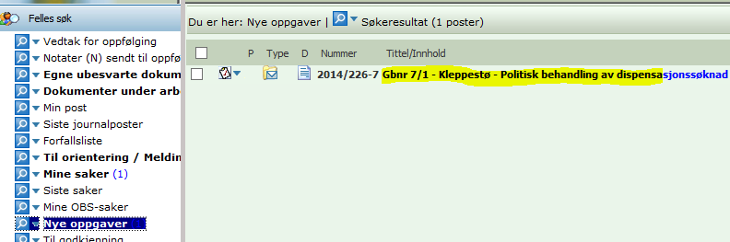  18)  - Når du har funnet dokumentet under søket Nye oppgaver skal du følge disse 3 trinnene:  - Velg fanekort Dokumentflyt  - Velg pil ved dokumentflytikonet  - Velg Marker oppgave som fullført  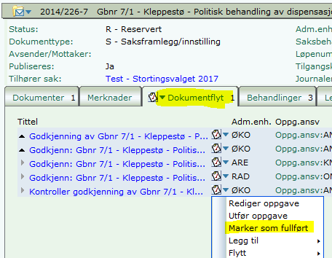  b)  - .  c)  - Klikk på Journalpostikonet  - Velg Rediger  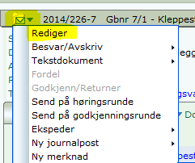  21)  20)  - Velg Status Ferdig på journalposten  - Velg Lagre  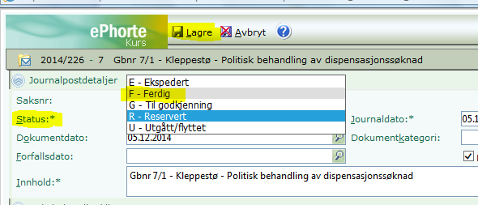  - Velg fanekort Behandlinger  - Velg første møte og velg Rediger  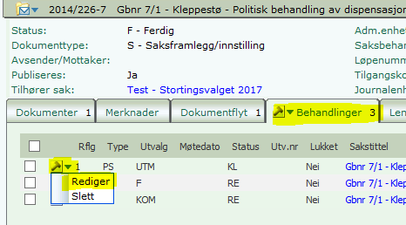  25)  24)  - Velg KL – Klar i Behandlingsstatus  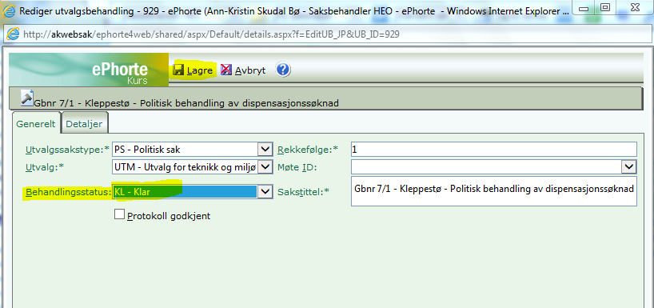  26)
  Hent fil fra PC-en din:  - Velg Nytt vedlegg  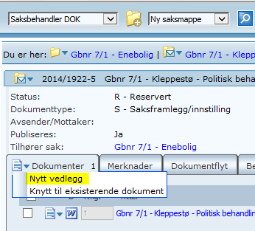  1.  - Fyll ut Dokumenttittel - beskrivende tekst for vedlegget  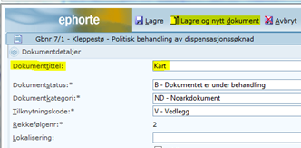  2.  - Velg Hent fil fra disk og finn vedlegget på PC-en din  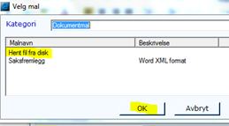  3 | Legg til dokument fra arkivsaken:  - Knytt til eksisterende  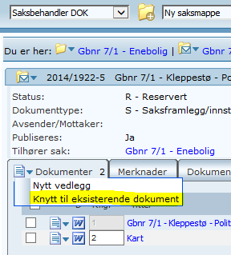  1.  - Søk opp dokumentene  - Velg dokumenteter  - Utvid Journalposter  - Velg journalpost der dokumenter finnes  - Hak på de dokumenter som skal legges ved  - Velg Legg til valgte rader  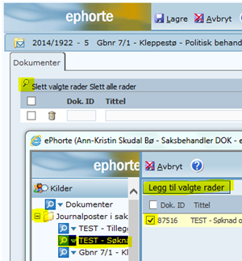  3.  2.  - Velg Lagre  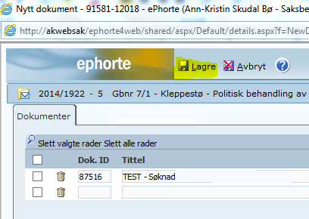  5.
  1. Fagsjef | 1. Kommunalsjef
  2. Rådmann | 2. Rådmann

